**La sculpture**

**A2+/B1**

Préparez-vous à visiter la Glyptotek et plongez dans l'univers des sculptures. Explorez leurs formes, les techniques utilisées et les thèmes abordés par cet art fascinant.

**THÈMES**

**DURÉE**

­‑ sculpture (formes, techniques, matériaux, thèmes)

­‑ 45 minutes



**OBJECTIFS COMMUNICATIFS**

**OBJECTIFS LINGUISTIQUES**

**OBJECTIFS CULTURELS**

Analyser une sculpture à travers une étude de sa forme, de ses techniques et matériaux et de ses thèmes

Identifier des informations dans un texte

Le vocabulaire de base de la sculpture

Explorer une diversité de sculptures aux styles variés

**I. La forme**

**1. Regarde attentivement ces trois sculptures. Observe leur forme.**

|  |  |  |
| --- | --- | --- |
| Auguste Rodin  *Le penseur*  1880  Bronze  Glyptoteket  Copenhague | François Rude  *Le départ des volontaires*  1833-1836  Pierre  Arc de Triomphe  Paris | J.A. Jerichau  *Garçons jouant avec une chèvre*  1845  Plâtre  Glyptoteket  Copenhague |

|  |  |  |
| --- | --- | --- |
|  |  |  |

**2. Lis le texte.**

|  |
| --- |
| **LES FORMES**  **Il y a plusieurs formes de sculptures :**  **1- Le bas-relief**  On parle de sculpture « en bas-relief » si la forme ne se détache pas complètement de son arrière-plan.  **2- Le haut-relief**  On parle de sculpture « en haut-relief » si la forme sort presque complètement de la paroi.  **3- La ronde-bosse**  On dit qu’une sculpture est « en ronde bosse » si sa forme est entièrement dégagée. On peut tourner autour de la sculpture et la voir de tous les côtés. Dans ce cas, on dit généralement qu’il s’agit d’une « statue ». |

**3. En binôme. Vérifiez d'avoir bien compris les informations que vous venez de lire.**

**4. En binôme. Écrivez au-dessus de chaque photo s’il s’agit d’une *ronde bosse*, d’un *bas-relief* ou d’un *haut-relief*.**

|  |  |  |
| --- | --- | --- |
| Cette sculpture est  **une ronde-bosse.** | Cette sculpture est  **un haut-relief.** | Cette sculpture est  **un bas-relief.** |
|  |  |  |
| Auguste Rodin  *Le penseur*  1880  Bronze  Glyptotek  Copenhague | François Rude  *Le départ des volontaires*  1833-1836  Pierre  Arc de Triomphe  Paris | J.A Jerichau  *Garçons jouant avec une chèvre*  1845  Plâtre  Glyptotek  Copenhague |

**II. La technique et la matière**

**1. Regarde attentivement ces trois sculptures. Observe la technique et la matière utilisée pour chacune d’entre elles.**

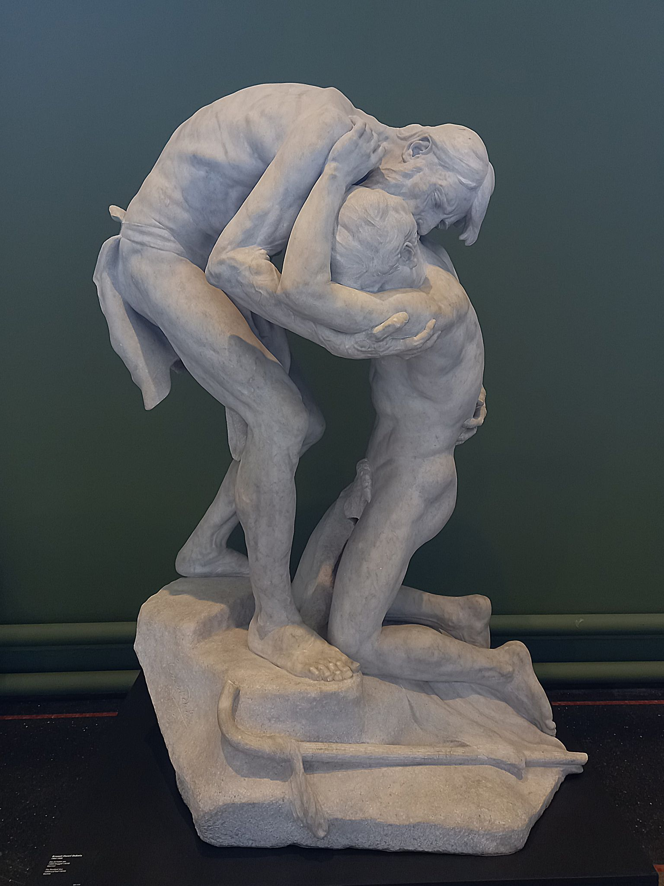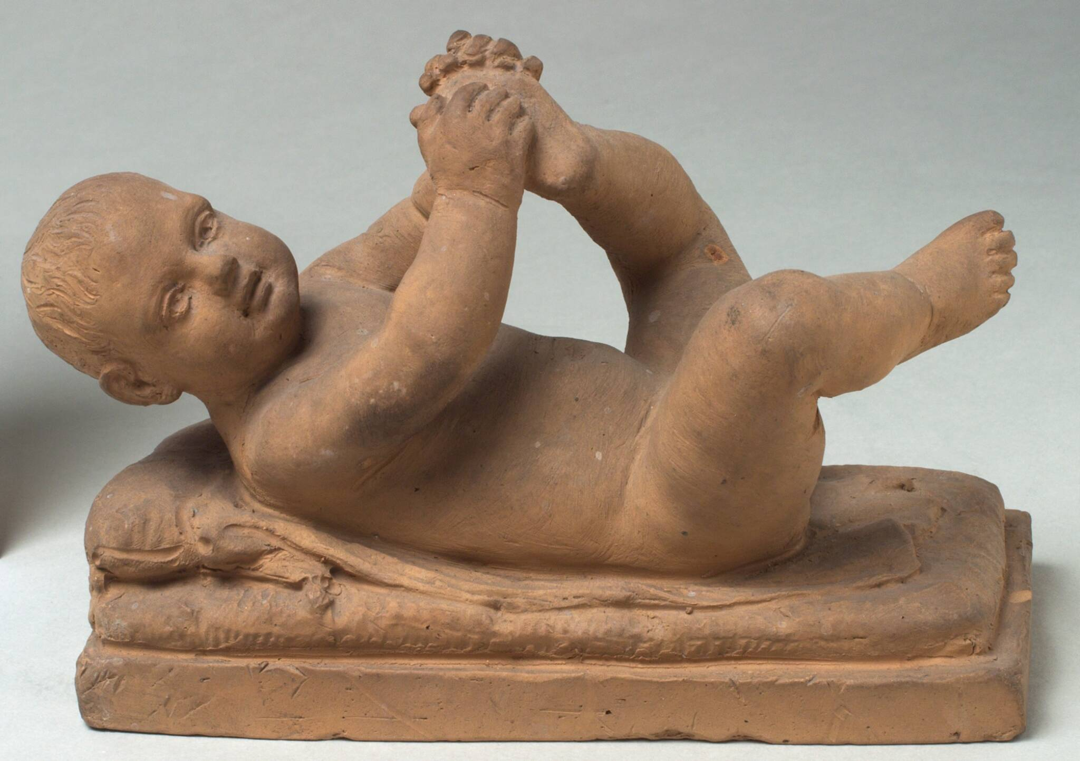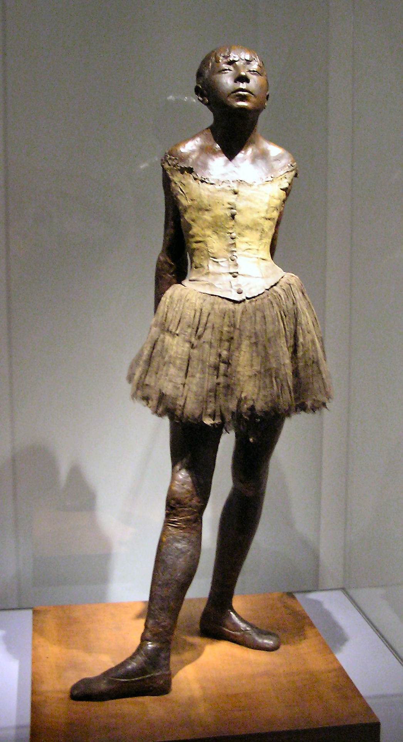

|  |  |  |
| --- | --- | --- |
| Edgard Degas  *La petite danseuse*  1879-1881  Glyptoteket  Copenhague | Ernest Dubois  *Le retour du fils prodigue*  1894  Glyptoteket  Copenhague | Georg Christian Freund  *Enfant nu jouant avec son pied*  1893  SMK  Copenhague |

**2. Lis le texte.**

|  |
| --- |
| **LES TECHNIQUES** |

|  |  |  |
| --- | --- | --- |
| **LE MODELAGE**  **Modeler /**  **Une sculpture modelée** |  | L’artiste donne forme à de la matière molle (souvent de l'argile).  On peut ajouter (+) ou enlever (-) de la matière. |
| **LA TAILLE**  **Tailler /**  **Une sculpture taillée** |  | L’artiste enlève (-) de la matière d'un bloc de matière dure avec des outils.  On ne peut pas peut ajouter (+) de matière. |
| **LE MOULAGE**  **Mouler /**  **Une sculpture moulée** |  | L’artiste prend l'empreinte d'une forme. Le moulage est souvent fait avec du plâtre liquide qui garde l'empreinte de l'œuvre lorsqu’il devient dur. |
| **LA FONTE**  **Fondre /**  **Une sculpture fondue** |  | L’artiste utilise cette technique pour faire une sculpture en métal. |
| **LES MATIÈRES** | | |

|  |  |  |  |
| --- | --- | --- | --- |
| **DES MATIÈRES MOLLES**  (*bløde materialer*) | Des matières trouvées dans le sol comme :   * la terre   (*jord*)   * l’argile   (*ler*)   * le plâtre   (*gips*) | Des matières venant des plantes comme :   * la soie   (*silk*)   * le tulle   (*tyl*) | Des matières venant des animaux comme :   * la cire   (*voks*) |
| **DES MATIÈRES DURES**  **ET TRÈS DURES**  (*hårde materialer*) | En pierre (*sten*) comme :   * l'albâtre (*alabast*) * le calcaire (*kalksten*) * le grès (*sandsten*) * le marbre (*marmor*) * le granit   (*granit)* | En bois (*træ*) | En métal comme :   * le bronze   (*bronze*)   * l'or   (*guld*)   * l'argent   (*sølv*)   * le fer   (*jern*) |

**3. En binôme. Vérifiez d'avoir bien compris les informations que vous venez de lire.**

**4. En binôme. En vous aidant des informations que vous venez de lire, écrivez au-dessus de chaque photo quelles sont a) les techniques et b) les matières utilisées pour chacune des statues ci-dessous.**

|  |
| --- |
| Aidez-vous au besoin des liens internet suivants pour chercher ces informations :    La petite danseuse de 14 ans    Enfant nu jouant avec son pied |

|  |  |  |
| --- | --- | --- |
| **a)** Fonte  **b)** Bronze | **a)** Taille  **b)** Marbre | **a)** Modelage  **b)** Terre |



|  |  |  |
| --- | --- | --- |
| Edgard Degas  *La petite danseuse*  1879-1881  Glyptotek  Copenhague | Ernest Dubois  *Le retour du fils prodigue*  1894  Glyptoteket  Copenhague | Georg Christian Freund  *Enfant nu jouant avec son pied*  1893  SMK  Copenhague |

**III. Le thème**

Le choix du thème est important pour l’artiste lorsqu’il/elle veut faire une sculpture !

**En binôme. Associez les photos aux textes correspondants.**

Pour cet exercice, vous pouvez soit a) demander aux élèves de couper et de coller les différentes étiquettes sous les images, soit b) demander aux élèves d’écrire le numéro de la vignette sous l’image correspondante.

|  |  |
| --- | --- |
|  |  |
| Claudius Marioton  *Cupidon faisant bouger le Monde à sa guise*  1879  Marbre  Glyptotek  Copenhague | Rosa Bonheur  *Taureau Marchand*  1846  Bronze  Glyptotek  Copenhague |
| **4) L’ALLÉGORIE**  L’artiste veut représenter une idée abstraite, une institution, un sentiment comme la Liberté, la Colère, la Justice, la Victoire, la Mort… Pour représenter cette idée, l’artiste sculpte très souvent une femme avec un objet. C’est souvent cet objet qui permet de reconnaître cette idée. | **3) LES ANIMAUX**  Pour l'artiste, l'animal est une alternative à la représentation de l’être humain. Les animaux peuvent être des symboles. L’agneau peut représenter le Christ, le lion est l’emblème de la force, la colombe celui de la paix, le chien celui de la fidélité. |

|  |  |
| --- | --- |
|  |  |
| Ernest-Henri Dubois  *Le retour du fils prodigue*  1894  Marbre  Glyptoteket  Copenhague | Auguste Rodin  *L’écrivain Victor Hugo*  1883  Bronze  Glyptoteket  Copenhague |
| **2) LA RELIGION**  L’artiste trouve souvent l’inspiration dans la Bible.  Certains thèmes religieux sont privilégiés comme La Vierge à l’Enfant ou La Passion du Christ. La sculpture peut enseigner la religion aux fidèles qui ne savent pas lire. | **1) L’HOMMAGE**  Au XIXe siècle on aime honorer les grands scientifiques, les médecins, les grands artistes. Pour cela des sculptures sont commandées par les gouvernements. Ces sculptures se trouvent dans les rues, sur les places, dans les jardins publics… |